PRŮBĚŽNÁ KONTROLNÍ ZPRÁVA PROJEKTŮ REALIZOVANÝCH V INTERNÍ VÝZKUMNÉ SOUTĚŽI PRO EKONOMICKÉ ÚSTAVY

Identifikace projektu
Název projektu | Nový přístup v generování podnikové (obchodní) strategie na bázi  parametrizace podnikových procesů
Identifikační číslo projektu | IVSUPS004
Hlavní řešitel | doc. Ing. Jarmila Straková, Ph.D. (koordinace řešení a gesce za publikační činnosti)
Spoluřešitelé | Ing. Milan Talíř  doc. Ing. Ján Dobrovič, PhD.  Mgr. Veronika Mayerová  PVS Tomáš Cejpek
Skupina předmětů | Řízení a strategie podniku
Projekt je realizován za pracoviště | Ústav podnikové strategie

Projekt
Cíl projektu | Hlavním cílem řešení bylo ověřit nový přístup v generování podnikové (obchodní) strategie s využitím parametrizace podnikových procesů.  Je reálnou skutečností a panuje názorová shoda mezi manažery podniků (výrobních i v oblasti služeb) v České republice, že manažeři podniků napříč odvětvími i příslušnými velikostními skupinami vnímají podnikovou strategii jako strategii obchodní. Toto je základní atribut řešitelského týmu při návrhu cíle i postupu řešení projektu. Současný stav i vývoj národní ekonomiky se posunul z trajektorie silného ekonomického růstu do fáze ekonomického poklesu, v některých odvětvích lze již hovořit o ekonomické recesi.  Dílčí cíle řešení:  - vypracovat podrobnou literární rešerši zejména ze zahraničních zdrojů (databáze Scopus a WOS),  - provést analýzu zahraničních případových studií z hlediska odborného (teoretického) i aplikačního,  - vydefinovat nové teoretické vymezení podnikové (obchodní) strategie v kontextu 21. století,  - na zvolených odvětvích a velikostních kategorií (strojírenství, doprava a služby v kategoriích malé, střední a velké podniky) zajistit soubor podniků min. v rozsahu 50-60 za každou kategorii,  - na kategoriích střední a velké podniky zpracovat 2 případové studie s ověřením nového postupu implementace podnikové (obchodní) strategie s využitím parametrizace hodnotových podnikových procesů.
Způsob řešení | Před zahájením řešení byl vypracován hlavní řešitelkou harmonogram řešení (časová i obsahová specifikace) včetně konkretizace osobní zodpovědnosti členů řešitelského týmu za jednotlivé etapy i plánované výstupy, jehož nezbytnou součástí bylo stanovení kontrolních dnů postupu řešení.  - Analytická část literární rešerše a zahraničních případových studií –  - výstupy budou základem pro nové teoretické vymezení podnikové  - strategie  - Vytvoření zdrojové databáze (akcent na strojírenství, dopravu a služby v kategoriích malé, střední a velké podniky), soubor podniků min. v rozsahu 50-60 podniků za každou kategorii,  - Využití matematicko-statistických metod včetně matematického modelování pro zpracování zdrojové základny.  - Zpracování vzorových postupů generování podnikové (obchodní) strategie vystavěné na parametrizaci podnikových procesů na jedné straně a obchodním portfoliem na straně druhé.  - Zpracování implementačních vzorových studií v textové i grafické podobě.  - Ve spolupráci s velkým vzorovým modelovým podnikem bude připraven algoritmus pro vypracování softwaru ke generování podnikové (obchodní) strategie.  - Získané poznatky jsou průběžně publikovány v odborných vědeckých časopisech (WoS a Scopus) – doposud odesláno 5 článků, další 2 k odeslání a 3 rozpracovány.
Výstupy projektu | a) Výzkumné:  • analýza provedené rešerše a případových studií, [zpracovaných 5, zbývají 3]  • vzorové postupy generování podnikové (obchodní) strategie za MSP a  velké podniky za odvětví výroby a služby sestávající se z obecné části  (platné pro všechny velikostní kategorie a testovaná odvětví) a části  specifické (charakterizující velikostní kategorie a charakter odvětví), [stále v řešení]  • případové studie v textovém a grafickém provedení, [v rámci výstupu článku: 1.803: „PVA Method as a tool of business model of company for custom production management“ Straková, Talíř, Mayerová]  • algoritmus pro vypracování softwaru ke generování podnikové (obchodní) strategie [v rámci výstupu článku: 1.702: „Management of corporate processes in real time through process value added“ Straková, Talíř, Kollmann, Váchal, Texeira].  b) Publikační:  • celkem je plánováno 12 odborných vědeckých článků zařazených v databázi WoS nebo Scopus. [doposud 4 odeslány k opublikování; 2 články před odesláním a 2 články rozpracované, zbylé 4 články, jsou ve formě publikačního záměru, pro něž je vytvořená rešerše]  V rámci výzkumného výstupu projektu byly podány projekty Interreg a TA ČR.  - Projekt Interreg CENTRAL EUROPE: „Activation of human potential based on synergistic cooperation and networking in urban and rural agglomeration“. E0100263 (ActiMeration). Doba řešení: [2022-2025].  - Projekt Interreg CENTRAL EUROPE: „Futurepreneurs and SMEs for a sustainable Central Europe | Certification Scheme“. CE0100090 (GREENPACT). Doba řešení: [2022-2025].  - Projekt TA ČR TREND 6: „Digitální továrna pro vzdělávání (Digital Factory for Education, DFE)“. (FW06010180). Dobra realizace [01 2023 – 12 2025]  c) Pedagogická:  • využití v pedagogické činnosti u všech předmětů pracovní skupiny. [Získané poznatky z výzkumné činnosti jsou promítnuty do výuky předmětů zajišťovaných danou skupinou předmětů např. Podnikové řízení, Strategický management aj.]  d) Administrativní  • závěrečná zpráva projektu. [zpracována průběžná zpráva]  e) Možné využití výstupy v poradenské a konzultační činnosti pro uživatelskou sféru i pro vzdělávací kurzy CCV.  - Inovační voucher – Výzva VI/MPO-RIS3: Optimalizace procesů a služeb s cílem výrazného zvýšení efektivity nebo snížení nákladů firmy. Ve spolupráci s podnikem VM Motor s.r.o. Doba realizace: 07-09.2022.  - Inovační voucher – Výzva VI/MPO-RIS3: Výstupem na základě PVA analýzy bude finančně-ekonomický model pro operativní modulaci dosahované marže (přidané hodnoty) za jednotlivé produkční a obchodní operace a výrobně obchodní proces jako celek. Ve spolupráci s podnikem STS Prachatice a.s. Doba realizace: 07-09.2022.  - Inovační voucher – Výzva VI/MPO-RIS3: Procesní analýza vstupních a výstupních logistických procesů, Ekonomicko-finanční analýza a mapové zakreslení procesů, Návrh metodiky inovovaného systému vstupní a výstupní logistiky. Ve spolupráci s podnikem Kostečka Group spol. s.r.o. Doba realizace: 07-09.2022.  V rámci nabízených kurzů CVV, tento projekt podpořil návrh na realizaci kurzu s názvem: „Podnikové procesy a jejich přidaná hodnota“
Zahraniční spolupráce (bonifikace) | Využity byly již navázané zahraniční vztahy Katedry managementu se zahraničními partnery. Zejména se jedná v současnosti o Polsko a Portugalsko, výhledově Španělsko a Německo. V návaznosti na výše stanovené byl odeslán do redakce článek:  1.702: „Management of corporate processes in real time through process value added“ Straková, Talíř, Kollmann, Váchal, Texeira
Metody | • vytvoření zdrojové datové základny,  • výběru modelových podniků pro případové studie,  • řízené osobní rozhovory s manažery podniků,  • dotazníkového šetření,  • analýzy a syntézy,  Uplatněno:  • matematicko-statistické metody včetně matematického modelování  (meritem implementace těchto metod bylo pomocí regrese a korelace sestavit matematický aparát s determinací časových řad řešených v MATLABu s podporou Deep learningových nástrojů a sofistikovaných nástrojů z problematiky analytických nástrojů Big Data. S využitím matematického modelování byly parametrizovány základní vztahy nezbytné při projekci podnikové, resp. obchodní strategie a odpovídajícího obchodního portfolia).

Popis projektu | Nosnou problematikou projektu je návrh „Nového přístupu v generování podnikové (obchodní) strategie s využitím parametrizace podnikových procesů“. Při rezonanci shody mezi podnikovými manažery i stále se rozšiřující vědeckou obcí zejména v zahraničí a mezi strategií podniku a obchodní strategií bylo konstatováno, že se jedná o celospolečensky potřebnou, požadovanou a zásadní problematiku. Z vědeckého hlediska šlo o první aproximaci dané problematiky v podnikatelském prostředí, kdy získané výstupy bylo potřebné ověřit v široké podnikové praxi.  Základní výzkumnou hypotézou bylo konstatování, že stávající metody Strategické situační analýzy nezaručují získání podkladů nezbytných pro nastavení jedinečné a konkurenceschopné podnikové (obchodní) strategie. Vytvořena byla zdrojová datová základna zahrnující MSP a velké podniky z odvětví strojírenství a služeb. Pro analýzu dat byly, a ještě budou využity matematicko-statistické metody včetně matematického modelování. Parametrizací vztahu mezi hodnotou podnikových procesů a procesů podpůrných a příslušným obchodním portfoliem umožní nastavit obecná pravidla pro projekci a implementaci podnikové (obchodní) strategie. Výstupem bude pracovní manuál k projekci podnikové (obchodní) strategie a navržen bude algoritmus pro tvorbu softwaru, který by tento proces umožnil automatizovat při zachování jedinečnosti každého výstupu z něho získaného.  Dosavadní realizace projektu navazuje na již schválenou etapizaci. V první etapě byla realizována obsáhlá literární rešerše věnující se zkoumané problematice (zajišťováno: Mgr. Veronikou Mayerovou, Ing. Lucií Roučkovou a dalšími spoluřešiteli první pracovní skupiny), v další etapě byl zahájen sběr dat, stávající výzkumná základna KM byla nadále rozšiřována a specifikována v rámci problematiky řešeného výzkumu. Došlo tak vytvoření rozsáhlé datové základny za období s různými hospodářskými cykly (růst, stagnace až pokles ekonomiky v důsledku covidové pandemie a dalších jevů). Dále byla navázána spolupráce se zahraničním výzkumným ústavem v oblasti konzultační činnosti dílčích výsledků z řešeného projektu a společných publikačních výstupů). V dalších etapách řešení budou získaná data zpracována prostřednictvím matematicko-statistických metod.  Odeslané publikační výstupy:  - 1.803: „Opportunities and threats of digital transformation of business models in SMEs“ (Straková, Talíř, Váchal)  - 1.803: „Implementing changes: the case of Czech companies“ (Straková, Talíř, Jambal)  - 1.803: „PVA Method as a tool of business model of company for custom production management“ (Straková, Talíř, Mayerová)  - 1.702: „Management of corporate processes in real time through process value added“ (Straková, Talíř, Kollmann, Váchal, Texeira)  - 1.804: „Differentiation in change management implementation approach with respect to size categorization of enterprises“ (Straková, Talíř, Jambal)  Rozpracované publikační výstupy:  - 1.804: „Inovace výrobního procesu strojírenských podniků ve vazbě na obchodní portfolio“ (Talíř, Straková, Daněk)  - 1.703 „Otázka (ne)zaměstnanosti – vliv koronavirové pandemie na odvětví MSP s různým regionální přesahem“ (Pártlová, Talíř)
Harmonogram
Začátek realizace projektu | 17.1.2022
Ukončení realizace projektu | 31.12.2022
Etapy projektu | 1. etapa: Zpracování literární rešerše, nastavení vymezených hypotéz, sestavení harmonogramu řešení s osobní zodpovědností AP za konkrétní výstupy. [leden–únor 2022] - příprava a odeslání 1 článku (WoS a Scopus)  - Byly zahájeny práce na literárních rešerší (zadány 4 literární rešerše)  - Byl odeslán článek do redakce -> 1.803: „Opportunities and threats of digital transformation of business models in SMEs“ (Straková, Talíř, Váchal)  - Byl vytvořeno dotazníkové šetření/ sběr dat  2. etapa: Vytvoření zdrojového souboru z testovacího souboru podniků, výběr podniků pro případové studie, [leden-únor 2022] - příprava a odeslání 2 článků (WoS a Scopus)  - Bylo pokračováno ve sběru dat, dále probíhaly práce na literárních rešerší.  - Byl odeslán článek do redakce: 1.803: „Implementing changes: the case of Czech companies“ (Straková, Talíř, Jambal)  3. etapa: Analýza dat s využitím matematicko-statistických metod a matematického modelování. [březen-duben 2020].  - Proběhla finalizace sběru datové základy pro výzkumné aktivity  - Dokončeny dvě rešerše na téma: Digitalizace a Obchodní model  - Byl odeslán článek do redakce: 1.803: „PVA Method as a tool of business model of company for custom production management“ (Straková, Talíř, Mayerová)  4. etapa: Zpracování výstupů z pohledu formulace nového postupu při formulaci strategie podniku – obchodní strategie, zahájení zpracování případových studií. [duben-květen 2022], - příprava a odeslání 2 článků (WoS a Scopus).  - Proběhlo zpracování dat ze sběru datové základy -> pro vytvořené publikační záměry/ matematicko-statistické zpracování.  - Dokončeny dvě rešerše na téma: Podnikové procesy a digitalizace obchodních modelů  - Byl odeslán článek do redakce: 1.702: „Management of corporate processes in real time through process value added“ (Straková, Talíř, Kollmann, Váchal, Texeira)  5. etapa: Konzultace a oponentura s podnikovou praxí – navržení zásad pro generování podnikové (obchodní) strategie podniku, zpracování případových studií. [červen, červenec, srpen 2022] - příprava a odeslání 2 článků (WoS a Scopus)  - Proběhlo zpracování „Případových studií“ na téma generování přidané procesní hodnoty ve vztahu na tvorbu obchodní strategie  - Dokončena byla další rešerše na téma: Stanovení optimálního produktového portfolia  - Zahájeny práce na článku s PVS Tomášem Daňkem: 1.804: „Inovace výrobního procesu strojírenských podniků ve vazbě na obchodní portfolio“ (rozpracován) Talíř, Straková, Daněk  - Zahájeny práce na článku: 1.804: „Differentiation in change management implementation approach with respect to size categorization of enterprises“ Straková, Talíř, Jambal  - Finální práce na článku: 1.703 „Otázka (ne)zaměstnanosti – vliv koronavirové pandemie na odvětví MSP s různým regionální přesahem“ Pártlová, Talíř

Rozpočet a finanční přínosy
Rozpočet | Uveďte přehled doposud čerpaných položek rozpočtu (popis, částka).

Finanční přínosy projektu ve výši 100 % nákladů. | Uveďte doposud dosažené výsledky přispívající k naplnění plánovaných finančních přínosů projektu v podobě:  - Publikačních aktivit podle platného číselníku ETMS (uveďte počet doposud dosažených publikačních výstupů a jejich zařazení do číselníku ETMS).  (Vyplňte hodnotu článku evidovaného do ETMS, pokud je článek publikován, ale zatím neindexován, doplňte jeho budoucí hodnotu po zapsání do ETMS. V případě, že je článek dokončen, ale zatím nepublikován, doplňte také jeho budoucí hodnotu po zapsání do ETMS.)  WOS (AIS)  Druh výsledku podle ETMS Počet výstupů Výnos z výsledků zaevidovaných v ETMS Očekávaný výnos publikovaných výsledků Očekávaný výnos dokončených článků  [1.230] Článek ve sborníku hodnocený v RIV  [1.701] Recenzovaný odborný článek v odborném periodiku, obsažený ve WoS – časopis v prvním decilu oboru  [1.702] Recenzovaný odborný článek v odborném periodiku, obsažený ve WoS – časopis v 1. kvartilu oboru  [1.703] Recenzovaný odborný článek v odborném periodiku, obsažený ve WoS – časopis v 2. kvartilu oboru  [1.704] Recenzovaný odborný článek v odborném periodiku, obsažený ve WoS – časopis v 3. kvartilu oboru  [1.705] Recenzovaný odborný článek v odborném periodiku, obsažený ve WoS – časopis v 4. kvartilu oboru  [1.706] Recenzovaný odborný článek v odb. periodiku, obsažený ve WoS nebo SCOPUS, který nelze zařadit do kvartilu (časopisy bez IF čekající na jeho přidělení)  Scopus (SJR)  Druh výsledku podle ETMS Počet výstupů Finanční přínos z výsledků zaevidovaných v ETMS Očekávaný finanční přínos publikovaných výsledků Očekávaný finanční přínos dokončených článků  [1.230] Článek ve sborníku hodnocený v RIV  [1.801] Recenzovaný odborný článek v odborném periodiku, obsažený ve SCOPUS – časopis v prvním decilu oboru  [1.802] Recenzovaný odborný článek v odborném periodiku, obsažený ve SCOPUS – časopis v 1. kvartilu oboru  [1.803] Recenzovaný odborný článek v odborném periodiku, obsažený ve SCOPUS – časopis v 2. kvartilu oboru  [1.804] Recenzovaný odborný článek v odborném periodiku, obsažený ve SCOPUS – časopis v 3. kvartilu oboru  [1.805] Recenzovaný odborný článek v odborném periodiku, obsažený ve SCOPUS – časopis v 4. kvartilu oboru  [1.706] Recenzovaný odborný článek v odb. periodiku, obsažený ve WoS nebo SCOPUS, který nelze zařadit do kvartilu (časopisy bez IF čekající na jeho přidělení)  - Další výstupy generující příjmy (Byl podán inovační voucher k výzvě VI/MPO-RIS3 na téma Optimalizace procesů a služeb s cílem výrazného zvýšení efektivity nebo snížení nákladů firmy).

V Českých Budějovicích dne: 30.6.2022
…………………………………..
Hlavní řešitel projektu
Příloha 1 - rešerše
Dokončená literární rešerše pro budoucí články:
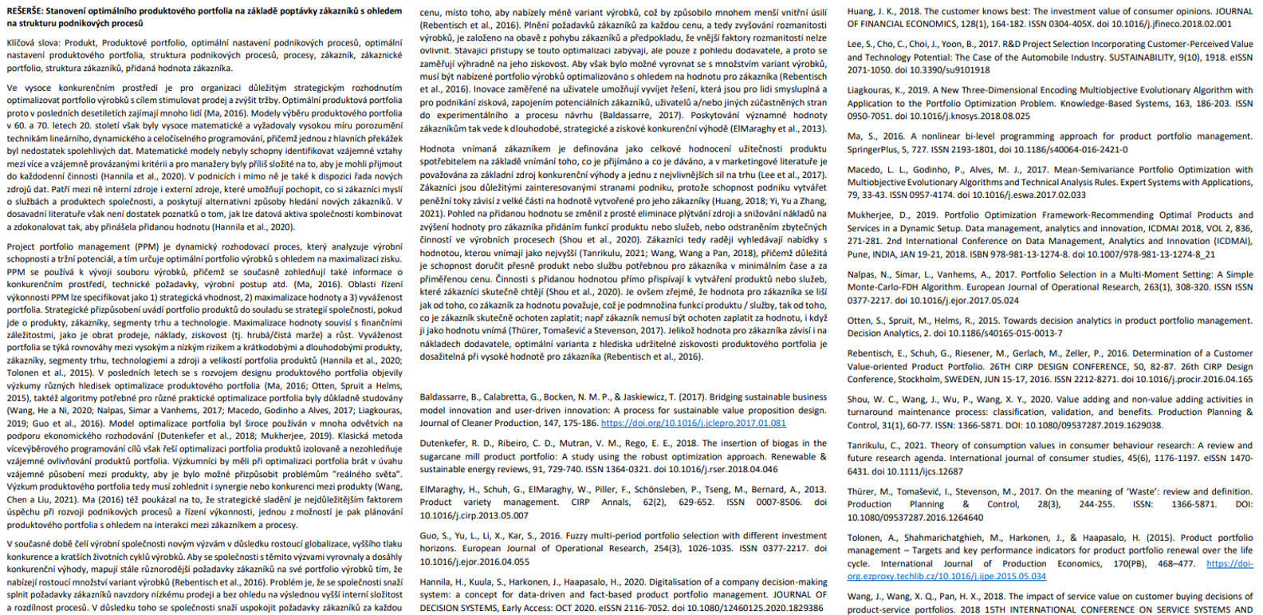

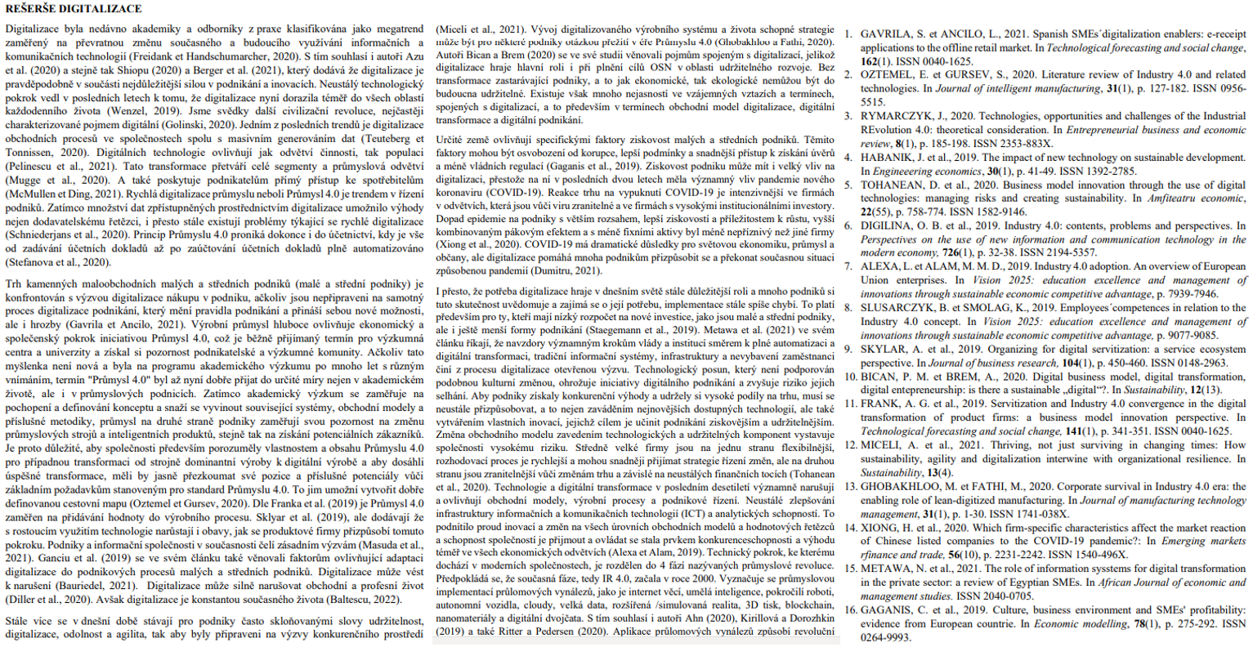
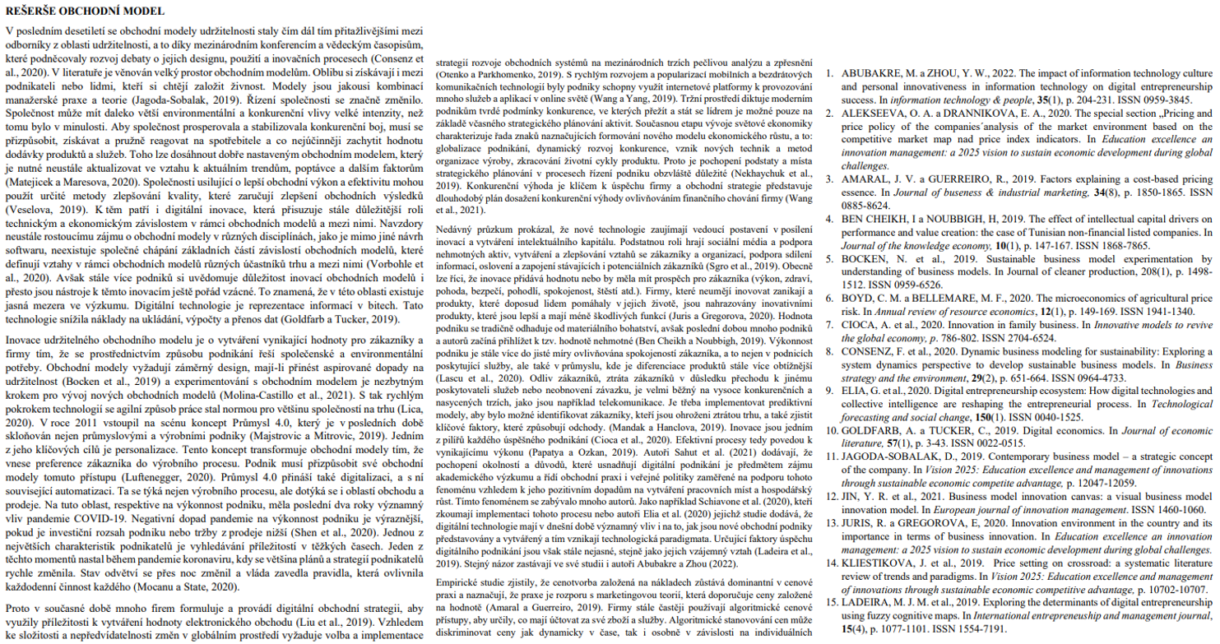

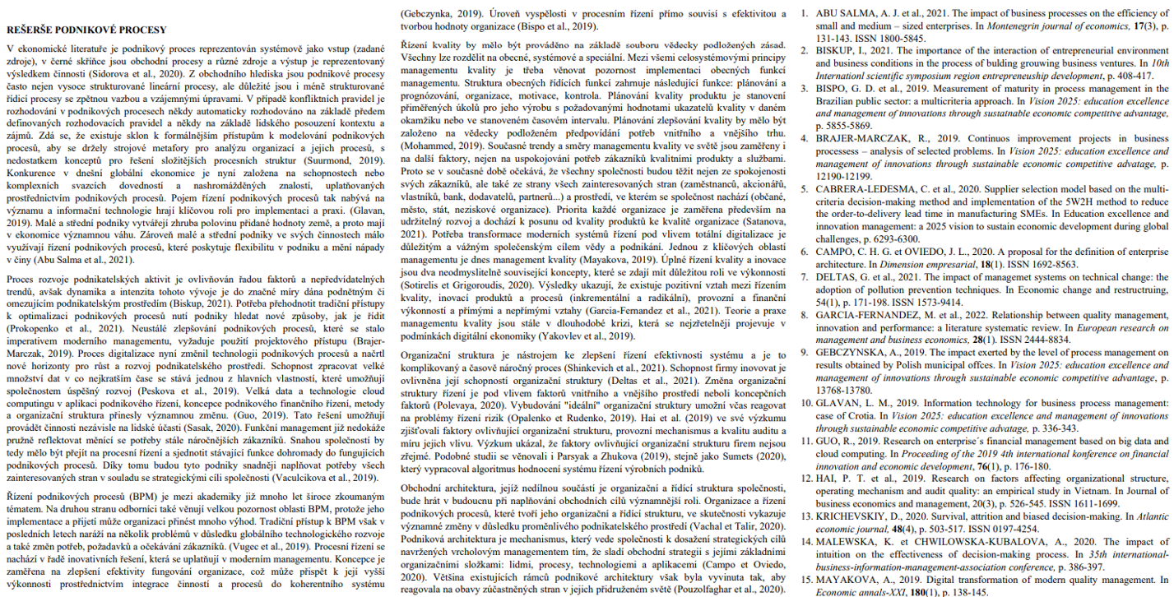
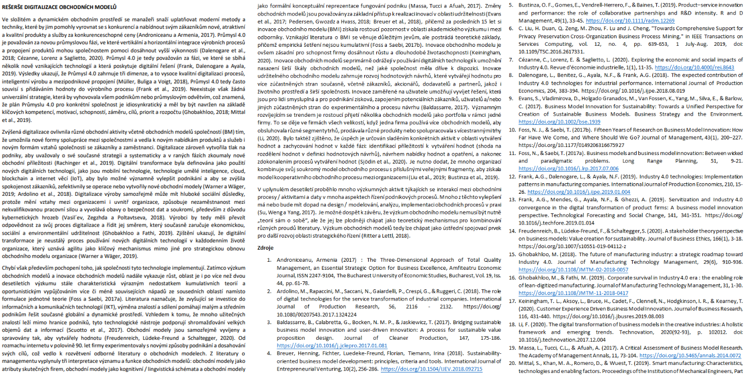
Příloha 2 - články
Odeslané články:
